## **РОССИЙСКИЙ УНИВЕРСИТЕТ ДРУЖБЫ НАРОДОВ**

### **Факультет физико-математических и естественных наук**

### **Кафедра прикладной информатики и теории вероятностей**

## **ПРЕЗЕНТАЦИЯ ПО ЛАБОРАТОРНОЙ РАБОТЕ № 7**

### *дисциплина: Математическое моделирование*

**Вариант 41**

Студент: Логинов Сергей Андреевич

Группа: НФИбд-01-18

**МОСКВА**

2021 г.

Организуется рекламная кампания нового товара или услуги. Необходимо, чтобы прибыль будущих продаж с избытком покрывала издержки на рекламу. Вначале расходы могут превышать прибыль, поскольку лишь малая часть потенциальных покупателей будет информирована о новинке. Затем, при увеличении числа продаж, возрастает и прибыль, и, наконец, наступит момент, когда рынок насытиться, и рекламировать товар станет бесполезным.

Предположим, что торговыми учреждениями реализуется некоторая продукция, о которой в момент времени t из числа потенциальных покупателей *N* знает лишь *n* покупателей. Для ускорения сбыта продукции запускается реклама по радио, телевидению и других средств массовой информации. После запуска рекламной кампании информация о продукции начнет распространяться среди потенциальных покупателей путем общения друг с другом. Таким образом, после запуска рекламных объявлений скорость изменения числа знающих о продукции людей пропорциональна как числу знающих о товаре покупателей, так и числу покупателей о нем не знающих

Модель рекламной кампании описывается следующими величинами.

Считаем, что

$$\frac{dn}{dt}$$

скорость изменения со временем числа потребителей, узнавших о товаре и готовых его купить, *t* - время, прошедшее с начала рекламной кампании, *n(t)* - число уже информированных клиентов. Эта величина пропорциональна числу покупателей, еще не знающих о нем, это описывается следующим образом:

$$\alpha_1(t)(N-n(t)), \space где\space N - общее\space число \spaceпотенциальных \spaceпокупателей,\space \alpha_1(t) \space характеризует\space интенсивность\space рекламной\space кампании$$

Помимо этого, узнавшие о товаре потребители также распространяют полученную информацию среди потенциальных покупателей, не знающих о нем (в этом случае работает т.н. сарафанное радио). Этот вклад в рекламу описывается величиной:

$$α_{2}(t)n(t)(N−n(t))$$

Эта величина увеличивается с увеличением потребителей узнавших о товаре.

Математическая модель распространения рекламы описывается уравнением:

$$\frac{dn}{dt}=(α_{1}(t)+α_{2}(t)n(t))(N−n(t))$$

## Сценарий 1:

Модель Мальтуса

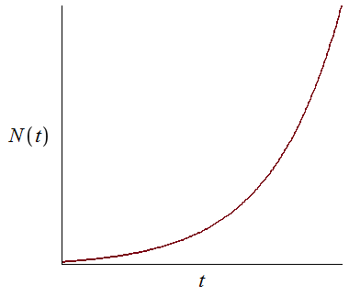

## Сценарий 2:

Логистическая кривая

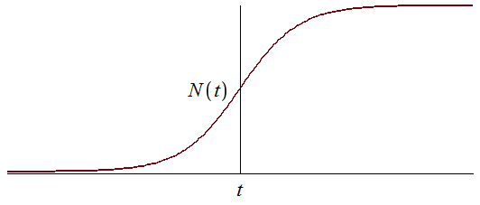

**Вариант 41**

Постройте график распространения рекламы, математическая модель которой описывается следующим уравнением:

$$1.\space \frac{dn}{dt}=(0.205 + 0.000023n(t))(N-n(t)) \\
2.\space \frac{dn}{dt}=(0.0000305 + 0.24n(t))(N-n(t)) \\
3.\space \frac{dn}{dt}=(0.05sin(t) + 0.03cos(4t)n(t))(N-n(t))$$

При этом объем аудитории N = 2300 , в начальный момент о товаре знает 20 человек. Для случая 2 определите в какой момент времени скорость распространения рекламы будет иметь максимальное значение.

Результат выполнения:

$$Рис.1 \\
\frac{dn}{dt}=(0.205 + 0.000023n(t))(N-n(t))$$

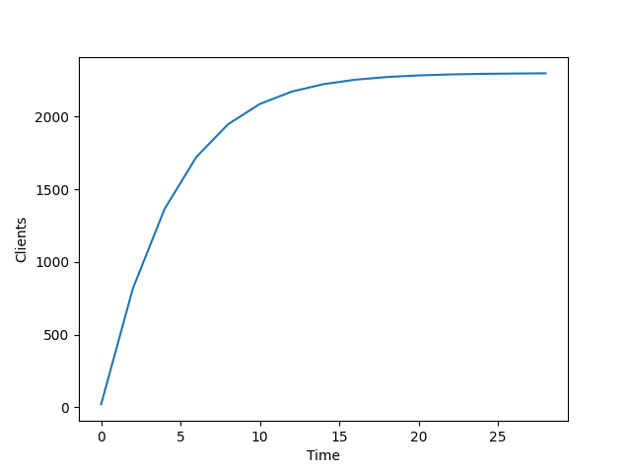

$$Рис.2 \\
\frac{dn}{dt}=(0.0000305 + 0.24n(t))(N-n(t))$$

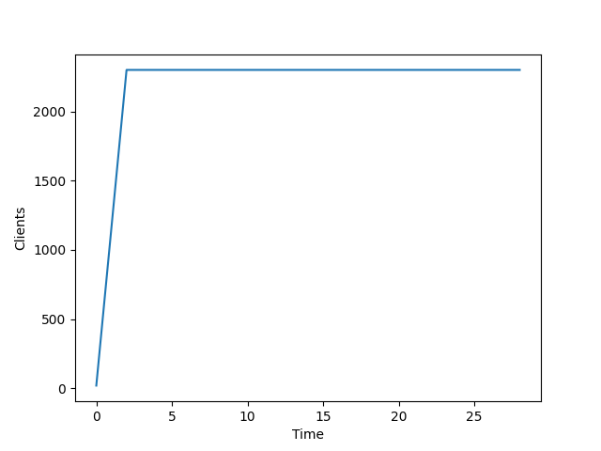

$$Рис.3 \\
\frac{dn}{dt}=(0.05sin(t) + 0.03cos(4t)n(t))(N-n(t))$$

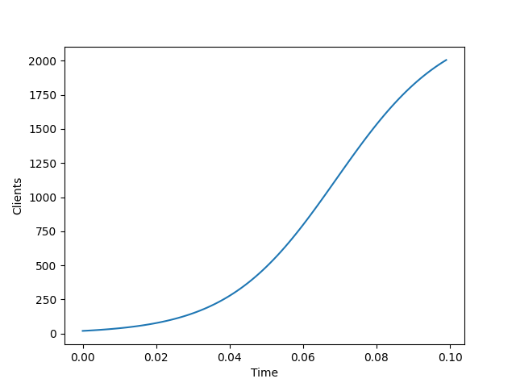

Максимальное значения для случая 2:

